

ПУБЛИЧНЫЙ ОТЧЁТ

Уинской территориальной организации
профессионального союза работников народного образования и науки Российской Федерации

за 2024 г.

с. Уинское

- Общая характеристика организации
1.Уинская ТО Профсоюза работников народного образования и науки РФ объединяет 66 членов Профсоюза. Среди них 64 человек работающих и 2 пенсионера, 4 первичных профсоюзных организаций. Продолжаются процессы реорганизации учреждений в связи с сокращением юридических лиц в системе образования.
2.На состояние численности членов Профсоюза влияли незавершенность перевода на электронный учёт, продолжающиеся процессы реорганизации учреждений, сокращения кадров.
3.Принимали участие в работе аттестационной комиссии Уинского МО. (Рябоконь Ю.А., Копытова Н.Н., Белобородова Т.А., Максимова В.И. Полякова Н.А., Бажина Е.Н.)
4.В соответствии с графиком проведения отчётов продолжилась работа «Заполнение автоматизированной информационной системы «Единый реестр Общероссийского Профсоюза образования» в АИС «Единый реестр Общероссийского Профсоюза образования» (далее – АИС)
5.2024г- Год организационно-кадрового единства. Основной приоритет был и остается один- улучшение качества жизни работников.
6. Год начала отчетно-выборной кампании в Профсоюзе. Мы имеем серьезные проблемы в вопросе кадрового укрепления организации, поэтому очень важно, чтобы профсоюзные организации всех уровней возглавляли люди, заинтересованные в укреплении организации, в личностном и профессиональном развитии, болеющие душой за дело.
7.В Год семьи, объявленном Президентом страны В. В. Путиным, важно поддержать учительские семьи, содействовать тому, чтобы семьи обучающихся стали реальными партнерами педагогических работников в обучении и воспитании детей.
7, 8 и 9 февраля 2024 г. приняли участие во Всероссийском онлайн-семинаре "Профсоюзный компас", посвященный Году организационно-кадрового единства Основная тема обучения — отчётно-выборная кампания Профсоюза в 2024—2025 годах
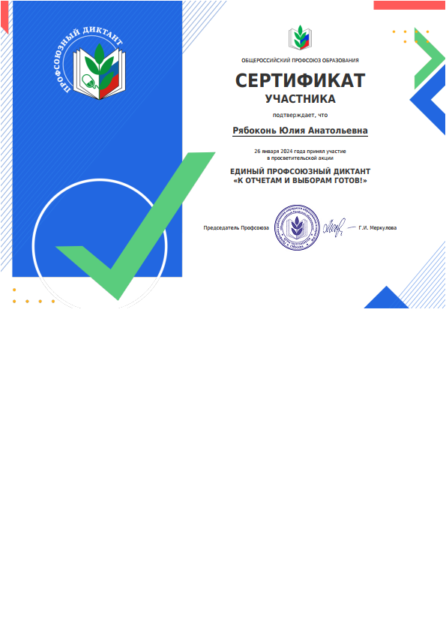
В связи с проведением в 2024 году в Общероссийском Профсоюзе образования отчетно-выборной кампании, в Уинской ТО в марте 2024 прошли отчетно-выборные собрания в ППО, где подтвердили доверие все прежние председатели ППО. 28 марта прошла отчётно-выборная конференция Уинской ТО с участием заместителя председателя крайкома Т.Н. Шелатоновой. Работа Уинской ТО принята удовлетворительной, председателем продолжит работу Рябоконь Ю.А.
1 мая, в замечательный праздник Мира, Весны и Труда мы поздравляли наших коллег, членов профсоюза, с занесением в Галерею Трудовой Славы. Желаем им дальнейших успехов в работе, здоровья, удачи, весеннего вдохновения и послушных воспитанников.
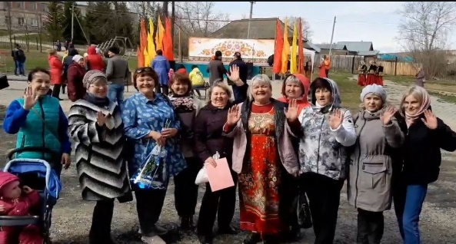
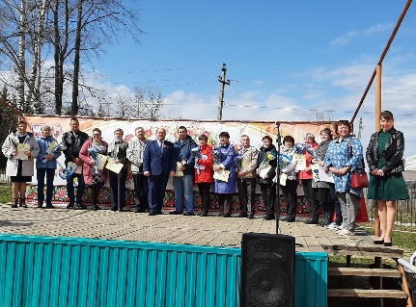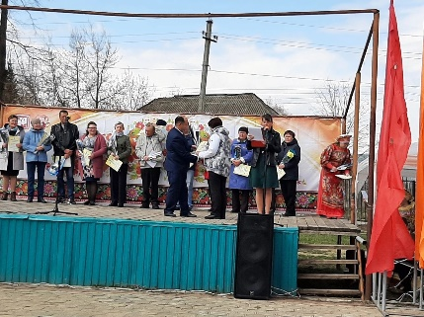

9 Мая в празднование 79 годовщины со Дня Великой Победы Профсоюзные организация присоединилась к Всероссийской акции "Бессмертный полк"
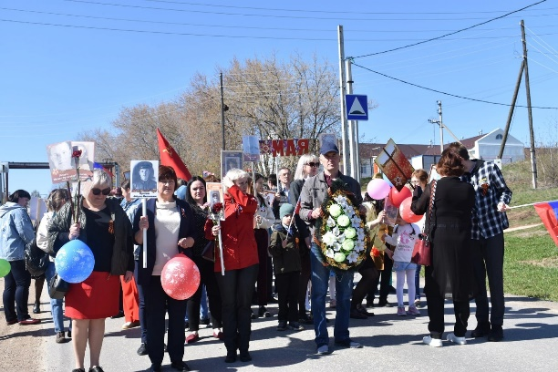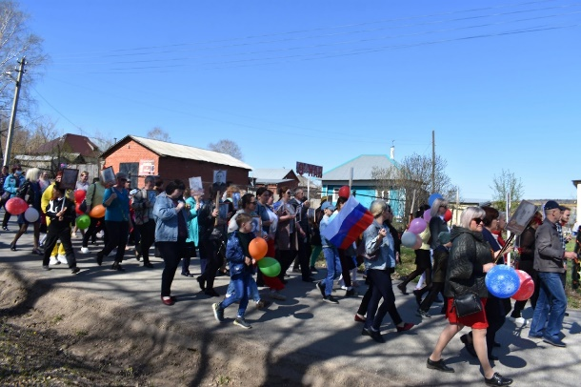

26.06.2024г. в МБОУ «Уинская СОШ» с. Уинское, ул. Светлая, 30 - Соответственно плана работы Ассоциации «Согласие» на 2024 год, проводится очередное заседание по теме: «Зачем нужен профсоюз? Инструменты мотивации для расширения профсоюзного сообщества работников образования».
План проведения:
10:30 Встреча, кофе-брейк; Регистрация участников.
11:00 - Открытие заседания – председатель Ассоциации «Согласие» - Ермакова Татьяна Николаевна.
11:10 - Приветственное слово. Копытова Наталья Николаевна – начальник Управления образования Уинского муниципального округа (Характеристика системы образования, перспективы развития).
11:30 - Рябоконь Юлия Анатольевна – председатель ТО профсоюза работников образования Уинского муниципального округа (характеристика организации, проблемы, перспективы развития).
11:45 - Шелатонова Татьяна Николаевна – заместитель председателя Крайкома профсоюза работников образования Пермского края.
12:00 - "От интересов личности - к профсоюзному членству" – Лядова Ольга Николаевна, председатель ТО профсоюза работников образования Пермского округа.
12:20 - Итоги съезда – выступление делегата съезда, председателя ТО профсоюза работников образования г.Кунгура и Кунгурского округа – Поскина Татьяна Александровна.
12:40 – «Укрепление здоровья работников, как инструмент мотивации профсоюзного членства» - председатель ТО профсоюза работников образования Кишертского округа – Ермакова Т.Н.
13:00 -13:30 - обед
13:30-14:20 Практикум: «Внимание! Собеседование, как инструмент мотивации профсоюзного членства» - работа в группах – Ермакова Татьяна Николаевна. Обмен мнениями по итогам работы групп. Подведение итогов деловой части заседания – Шелатонова Татьяна Николаевна.
15:00 - Экскурсия: значимые места села Уинского, традиции и перспективы развития.
15:40 Отъезд участников Ассоциации «Согласие»
Дают результат меры социальной поддержки по организации санаторно-курортного лечения и оздоровления работников образовательных организаций через действующий в Пермском крае данный закон Закон, предполагающий укрепление здоровья работников бюджетных организаций.
Содействие сохранению и развитию дополнительных мер
соцподдержки работников отрасли образования. В Пермском крае продолжает действовать достойный пакет мер социальной поддержки работников образования. Все предусмотренные средства на реализацию Закона Пермского края «О санаторно-курортном оздоровлении работников бюджетной сферы» были востребованы. Оказание дополнительных услуг членам профсоюза.
Сервисное направление в деятельности краевой организации является
одним из приоритетов деятельности, в 2024 г. это направление активно
развивалось. Продолжалась реализация программы «Профсоюз +», в рамках которой реализовывались проекты «Отдыхай и оздоравливайся с Профсоюзом», В рамках проекта создавался реестр сервисных услуг разной
направленности с предложениями лояльности для членов Профсоюза.
В рамках проекта «Отдыхай и оздоравливайся с Профсоюзом» скидки
на оздоровление в здравницах «Ключи», «Красный Яр», 20% воспользовались 4( четверо) учителей из МБОУ «Уинкая СОШ» Все путевки, предусмотренные региональным законом о санаторнокурортном оздоровлении работников бюджетной сферы, были использованы работниками образования.
27 сентября наш округ посетила выездная комплексная бригада КСОП с целью привлечения новых членов профсоюза
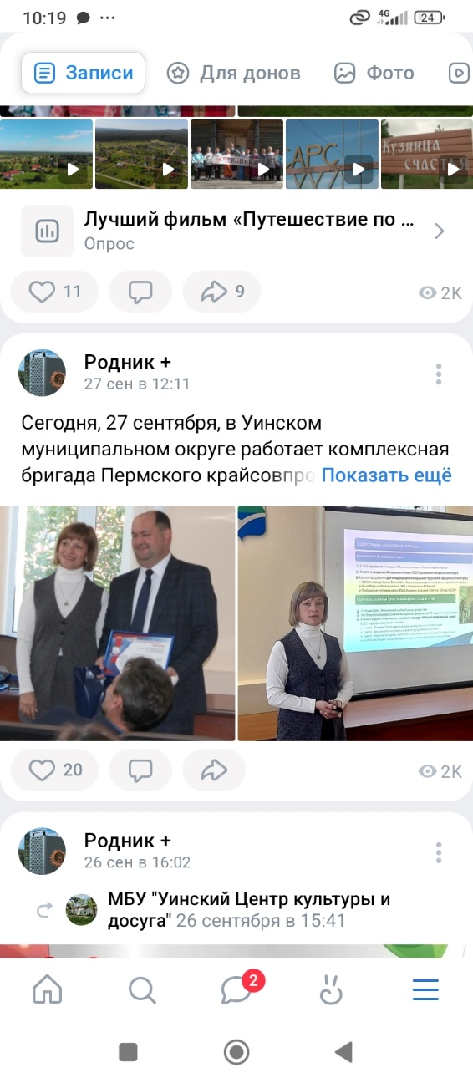
Результаты поездки отражены в газете «Профсоюзный курьер»

7 октября 2022 года Уинская территориальная профсоюзная организация приняли участие во Всероссийской акции профсоюзов в рамках Всемирного дня действий «Достойный труд – основа благополучия семьи!».» в следующих формах:
-- собрания профсоюзных активов.
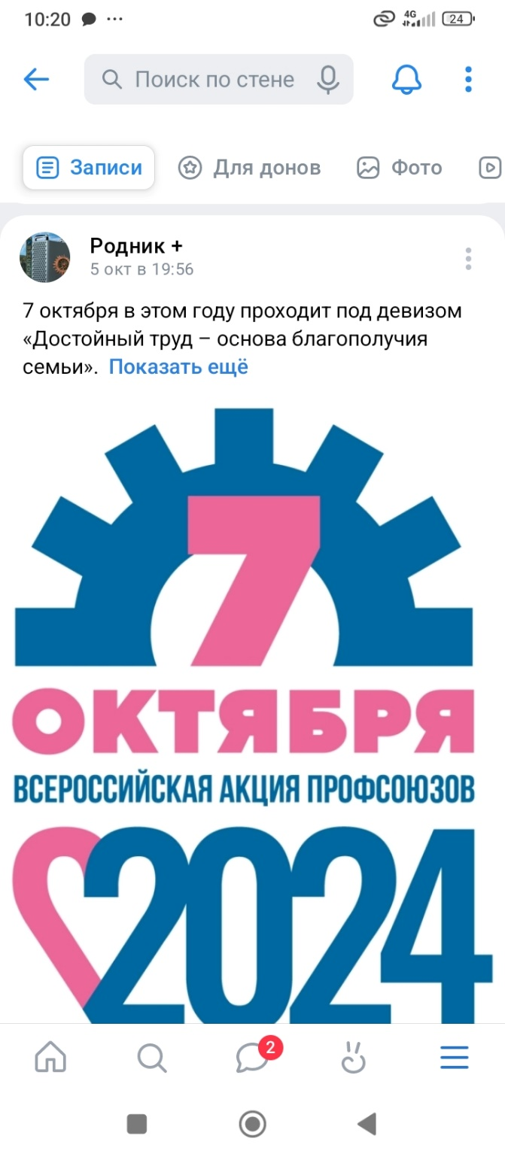

«30» октября 2024г.в соответствии с утвержденным планом работы Контрольно-ревизионной комиссии Пермской краевой организации Профессионального союза работников народного образования и науки РФ членом ревизионной комиссии крайкома Профсоюза Ворониной Е. А. была проведена проверка финансово-хозяйственной деятельности Уинской территориальной организации работников народного образования и науки РФ. Проверка проводилась за период с 01.01.2023 г. по 31.12.2023 г. сплошным методом. Были вынесены предложения по результатам проверки вести целенаправленную работу по увеличению численности членов профсоюза. При составлении сметы доходов и расходов, в частности расходов планировать денежные средства на премирование профактива, вести информационно-пропагандистская работу, подготовку профсоюзных кадров и актива. Все предложения приняты в работу.
Для детей членов профсоюза и всех сотрудников были организованы новогодние праздники "Новогодние чудеса», Все дети получили подарки от профсоюза, а также праздничное настроение, новогоднюю улыбку, которые им подарили Снеговик, Баба Яга, Дед Мороз и Снегурочка.
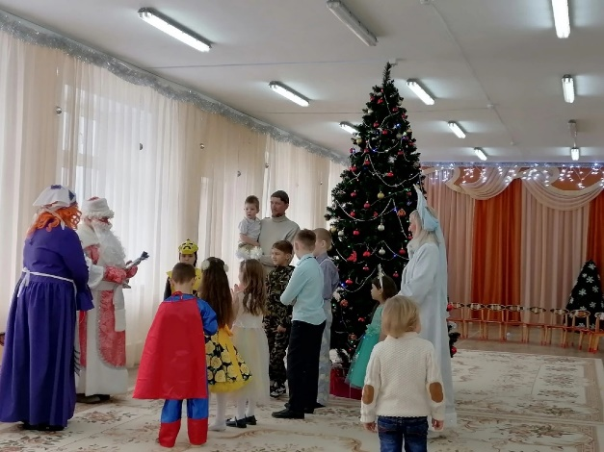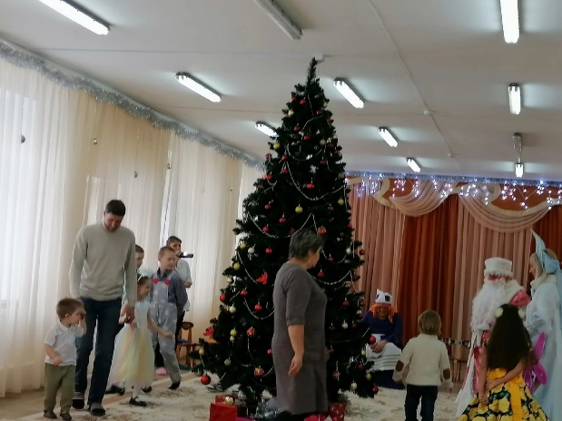
Продолжалась работа о награждениях членов профсоюза , так во время работы ВКБ были награждены Полякова Наталья Александровна старейший член профсоюза, Рябоконь Ю.А., Шангаряева И.В., Лопатина В.А. Почётной грамотой Общероссийским профсоюза образования, постановлением исполнительного комитета Профсоюза от 14 нояьря 2024 года №25 за добросовестную работу была отмечена Адыева Рафида Марселевна бухгалтер Уинской ТО.
5.Заключение. 2025 год в России объявлен Годом 80-й годовщины Победы в Великой Отечественной войне 1941–1945 годов, Годом защитника Отечества. Уинская ТО Профсоюза продолжит работать над укреплением корпоративной культуры через развитие современных востребованных направлений, повышающих авторитет организации, обеспечивающих увеличение численности членов профсоюза, в том числе выстраивая работу с молодыми, сохраняя и приумножая дополнительные гарантии членам Профсоюза, используя инструменты социального партнерства и мероприятия пожелаем всем удачи, успехов и вдохновения!!!
2025 год – год активной деятельности
2025 год - год укрепления и увеличения численности нашей организации
Мы вместе!
Профсоюзу важен каждый!
У нас все получится!
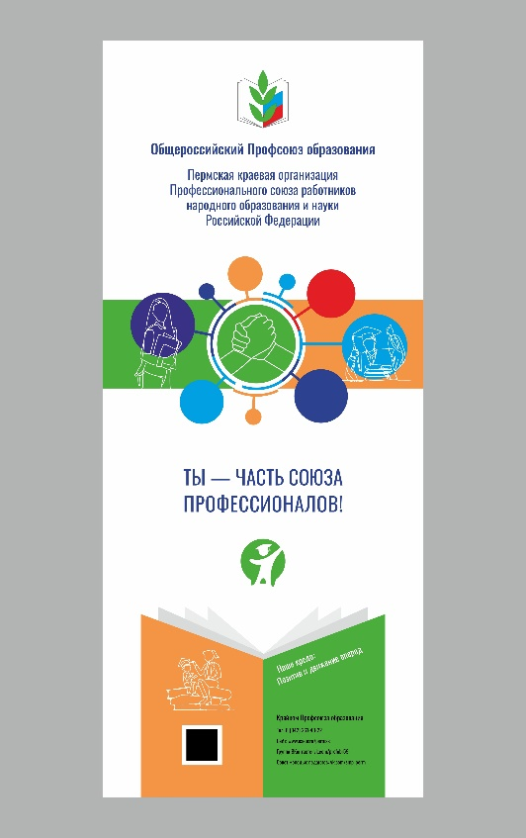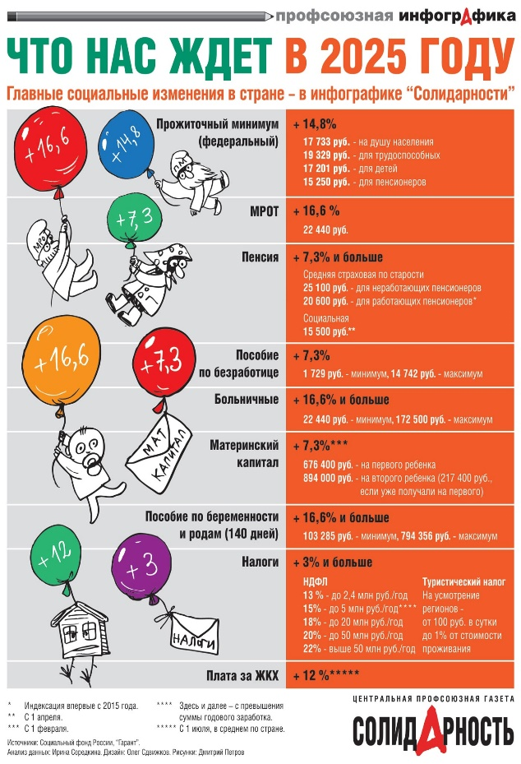

До новых встреч!!!
Председатель ТО профсоюза работников образования: Рябоконь Ю.А.
28.02.2025 г.

